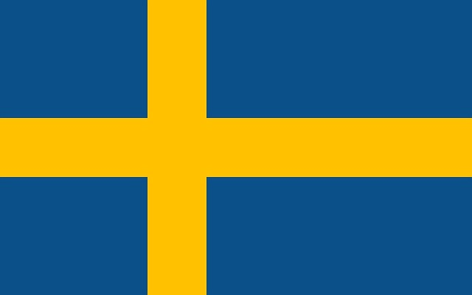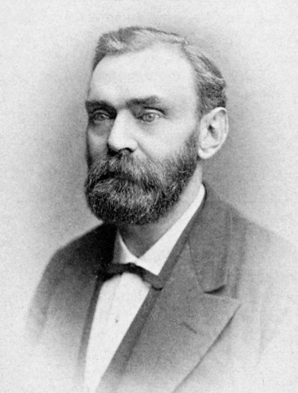Nom : Nobel

Nom au complet : Alfred Nobel

Nationalité : Suédois

Période de temps : 1833 à 1896

Découvert : TNT